C
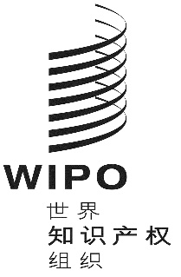
A/59/13 add.3
原文：英文
日期：2019年10月9日
世界知识产权组织成员国大会
第五十九届系列会议
2019年9月30日至10月9日，日内瓦
简要报告
增 编
统一编排议程第10项
计划和预算委员会的组成
- 讨论依据文件WO/GA/51/1和WO/GA/51/17进行。
- 经成员国非正式磋商，大会一致选举下列国家作为2019年10月至2021年10月期间的计划和预算委员会成员：阿尔及利亚、阿塞拜疆、埃及、安哥拉、巴拿马、巴西、白俄罗斯、秘鲁、德国、多米尼加、俄罗斯联邦、法国、哈萨克斯坦、加拿大、加蓬、捷克共和国、肯尼亚、拉脱维亚、联合王国、罗马尼亚、美利坚合众国、摩尔多瓦共和国、摩洛哥、墨西哥、南非、尼日利亚、日本、瑞典、瑞士（当然成员）、萨尔瓦多、塞尔维亚、塞内加尔、斯洛伐克、塔吉克斯坦、突尼斯、土耳其、危地马拉、乌拉圭、西班牙、希腊、匈牙利、意大利、智利、中国（44个）。
- 大会进一步决定选举不超过九个成员，由亚洲太平洋集团不晚于2019年12月1日向国际局通报。请国际局在收到该通报后，向成员国转送计划和预算委员会的完整组成。
- 产权组织大会决定审议计划和预算委员会的组成；在这一背景下，产权组织大会主席将就包容、透明和有效的PBC进行磋商，除其他考量外，考虑地域代表性，争取在产权组织大会2021年会议上作出决定。
[文件完]

